Часть 1. Вычисления. Погрешности вычислений

Цель работы
Убедиться в наличии погрешности вычислений при использовании компьютера, определить их типы, установить их абсолютные и относительные значения, оценить связь между типами данных переменных и погрешностями значений, хранимых в этих переменных.

Задание
Задание 1
1. Создайте новый проект в отдельной папке и введите программу, представленную ниже, заменив выражения в фигурных скобках соответствующими операторами.
program example2;

{$APPTYPE CONSOLE}

uses
SysUtils;
Var
y:real;
begin
writeln('До преобразований y=',y:20:16);
{ y=1 }
{ y= y/6000 }
y:= exp(y); {y = e^{x}}
y:= sqrt(y); {Квадратный корень}
{ y = y / 14 }
{ y = 14y }
Y:= sqr(y); {Y = y²}
{ y = ln y }
{ y = 6000y }
writeln('После преобразований =', y:20:16);
end.
2. Выполните оценку абсолютной и относительной погрешности представления числа 1 и вычислений над числами типа real. К каким типам относятся данные погрешности (см. список типов погрешностей на предыдущей странице)?
3. Текст программы и результаты занесите в отчет.

Задание 2
Из математики известно, что ch²x – sh² x = 1, где 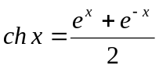, 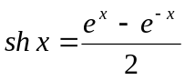. Разработайте программy, которая вычисляет левую часть этого равенства.
Указание. Программа должна реализовывать следующую последовательность вычислений: y₁=sh x, y₂ =ch x, y = y₂² – y₁², где x, y, y1, y2 – переменные типа real.
Полученные значения y₁, y₂ и y вывести на экран, указав ширину поля вывода не менее 20 и количество дробных цифр не менее 16.
2. Текст программы и ее результаты занесите в отчет.
3. Последовательно вводя указанные значения аргумента и рассчитывая погрешности вычислений, заполните таблицу.

x | y1 | y2 | y | Δ | δ
5
10
15
20
25

4. Поясните полученный результат и объяснения включите в отчет.
5. Измените в программе типы переменных x, y, y1, y2 на double. Повторите опыт и заполните аналогичную таблицу. Повторите опыт с типами single и extended. Сравните четыре таблицы и объясните полученные результаты.
6. Ответьте на вопрос: изменение типа данных каких переменных (из x, y, y1, y2) реально влияет на точность результата и почему?

Задание 3
Разработайте программу, которая проверяет равенство sin² x + cos² x = 1. Убедитесь, что погрешность достаточно мала. Поясните полученный результат.

Проект программы
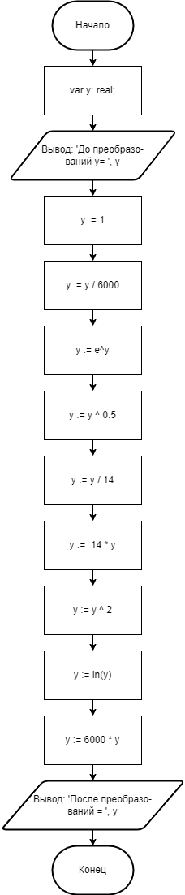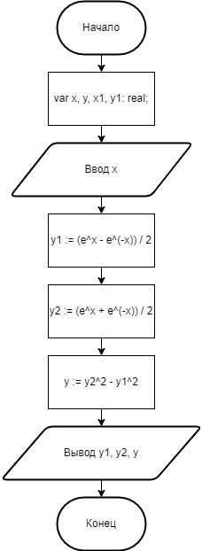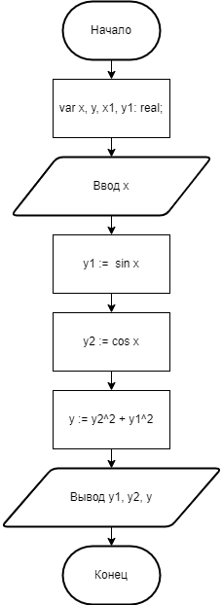
Рис. 1. Проект программы задания 1 Рис. 2. -//- 2 Рис. 3. -//- 3

Текст программы
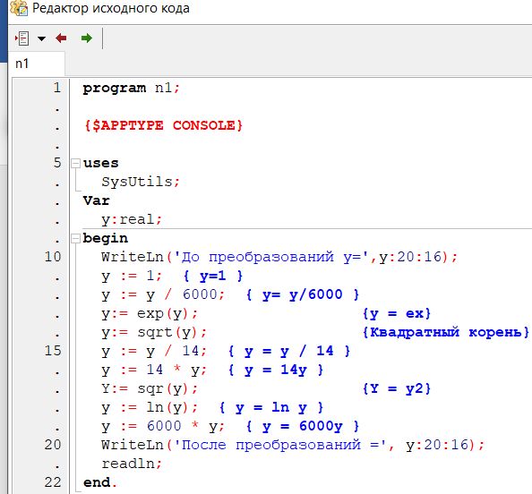
Рис. 4. Текст программы задания 1.

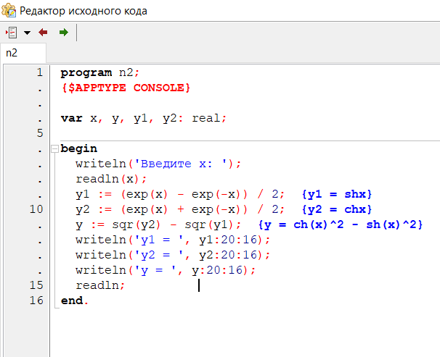
Рис. 5. Текст программы задания 2.
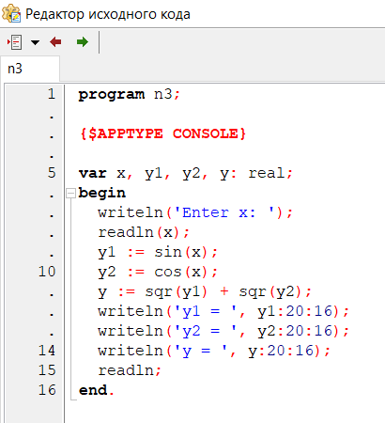
Рис. 6. Текст программы задания 3.

Тестовые данные и результаты тестирования
Задание 1
Абсолютная погрешность составила 1.0000000000012632 – 1 = 0.0000000000012632
Относительная погрешность = 0.0000000000012632
Данные погрешности относятся к начальным погрешностям, погрешностям при округлении и погрешностям операций.
Задание 2
Чем больше числа, с которыми производятся операции в условиях ограниченности разрядов для их представления, тем больше погрешность (см. таблицу 1).
Таблица 2. Результаты тестирования программы задания 2. Тип real.
x | y1 | y2 | y | Δ | δ
5 | 74.2032105777887520 | 74.2099485247878480 | 1.0000000000018190 | 0.0000000000018190 | 0.0000000000018190
10 | 11013.2328747033930000 | 11013.2329201033240000 | 1.0000000298023224 | 0.0000000298023224 | 0.0000000298023224
15 | 1634508.6862359024000000 | 1634508.6862362083000000 | 1.0000000000000000 | 0 | 0
20 | 242582597.7048951400000000 | 242582597.7048951400000000 | 0.0000000000000000 | 1 | 1
25 | 36002449668.6929400000000000 | 36002449668.6929400000000000 | 0.0000000000000000 | 1 | 1
Таблица 3. Результаты тестирования программы задания 2. Тип double.
x | y1 | y2 | y | Δ | δ
5 | 74.2032105777887520 | 74.2099485247878480 | 1.0000000000018190 | 0.0000000000018190 | 0.0000000000018190
10 | 11013.2328747033930000 | 11013.2329201033240000 | 1.0000000298023224 | 0.0000000298023224 | 0.0000000298023224
15 | 1634508.6862359024000000 | 1634508.6862362083000000 | 1.0000000000000000 | 0 | 0
20 | 242582597.7048951400000000 | 242582597.7048951400000000 | 0.0000000000000000 | 1 | 1
25 | 36002449668.6929400000000000 | 36002449668.6929400000000000 | 0.0000000000000000 | 1 | 1

Таблица 4. Результаты тестирования программы задания 2. Тип single.
x | y1 | y2 | y | Δ | δ
5 | 74.2032089200000000 | 74.2099456800000000 | 1.0000000000000000 | 0 | 1
10 | 11013.2324200000000000 | 11013.2334000000000000 | 24.0000000000000000 | 23 | 23
15 | 1634508.6250000000000000 | 1634508.6250000000000000 | 0.0000000000000000 | 1 | 1
20 | 242582592.0000000000000000 | 242582592.0000000000000000 | 0.0000000000000000 | 1 | 1
25 | 36002451460.0000000000000000 | 36002451460.0000000000000000 | 0.0000000000000000 | 1 | 1

Таблица 5. Результаты тестирования программы задания 2. Тип extended.
x | y1 | y2 | y | Δ | δ
5 | 74.2032105777887520 | 74.2099485247878480 | 1.0000000000018190 | 0.0000000000018190 | 0.0000000000018190
10 | 11013.2328747033930000 | 11013.2329201033240000 | 1.0000000298023224 | 0.0000000298023224 | 0.0000000298023224
15 | 1634508.6862359024000000 | 1634508.6862362083000000 | 1.0000000000000000 | 0 | 0
20 | 242582597.7048951400000000 | 242582597.7048951400000000 | 0.0000000000000000 | 1 | 1
25 | 36002449668.6929400000000000 | 36002449668.6929400000000000 | 0.0000000000000000 | 1 | 1

Чем больше двоичных разрядов отведено под число, тем более точно его хранимое значение, то есть меньше погрешность округления, что особенно заметно при сравнении типов single и extended (таблицы 4 и 5 соотв.)
На точность реально влияет изменение переменных y1, y2 – x в случаях выше является целым, погрешность округления у x стремится к 0, точность y напрямую зависит от точности y1 и y2, и только от них, потому что математически y = 1.
Задание 3

Таблица 6. Результаты тестирования программы задания 3.
x | y | Δ | δ
5 | 1.0000000000000000 | 0 | 0
10 | 1.0000000000000000 | 0 | 0
15 | 1.0000000000000000 | 0 | 0
20 | 1.0000000000000000 | 0 | 0
25 | 1.0000000000000000 | 0 | 0
То, что abs(sin(x)) < 1 и abs(cos(x)) < 1, позволяет с высокой точностью вычислять и хранить их значения, в отличие от больших чисел вроде csh(25)^2. За счет этого обеспечивается малая (практически нулевая) погрешность округления и операций.

Вывод
Погрешности зависят от многих факторов, в частности, от разрядов, доступных для хранения значений, т. е. типа переменной, от величины вычисляемого значения и др. Было подтверждено наличие погрешностей, связанных с означенными факторами, измерены их абсолютные и относительные значения.

Часть 2. Программирование разветвляющегося вычислительного процесса

Вариант 19

Цель работы
Изучить технологию программирования разветвляющихся вычислительных процессов.

Задание
Даны действительные числа x, y. Вычислить f(x,y):
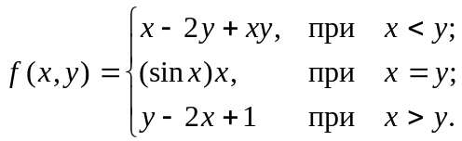
Протестировать все ветви алгоритма.

Проект программы
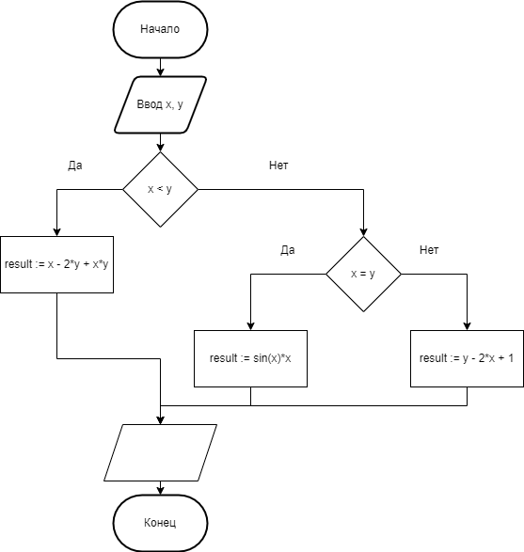
Рис. 7. Проект программы части 2

Текст программы
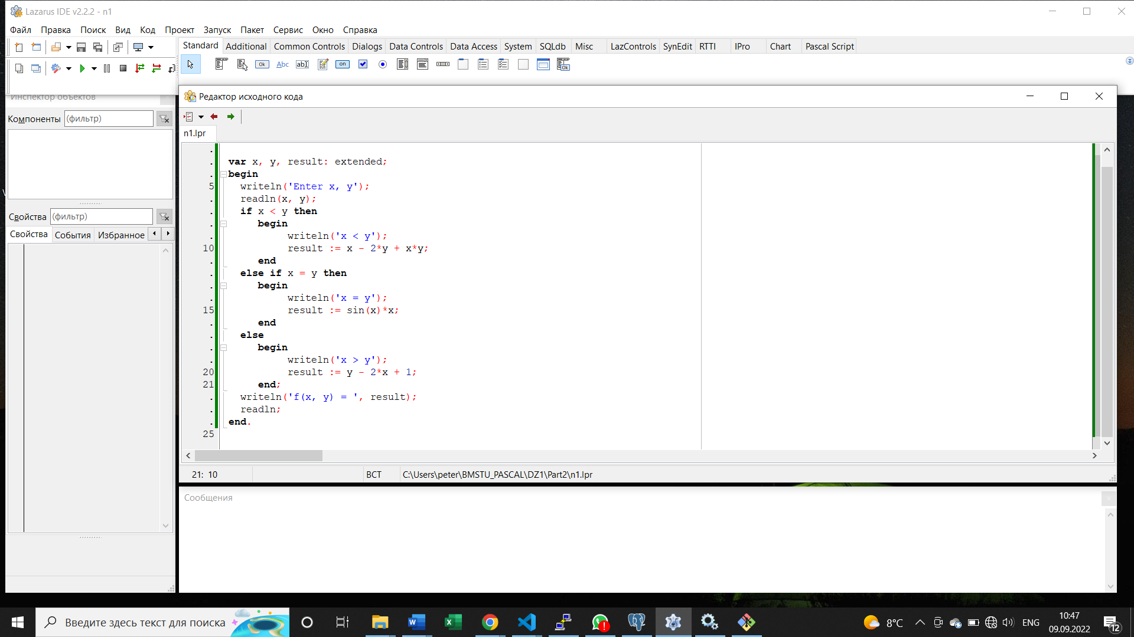
Рис. 8. Текст программы части 2

Тестовые данные и результаты тестирования
Таблица 2. Результаты тестирования программы части 2
x | y | F(x, y)
0 | 1 | -2.0000000000000000E+000
1 | 2 | -1.0000000000000000E+000
1 | 1 | 8.4147098480789650E-001
2 | 2 | 1.8185948536513632E+000
2 | 1 | -2.0000000000000000E+000
1 | 0 | -1.0000000000000000E+000

Вывод
Был написан разветвляющийся алгоритм на ЯП Pascal, а также составлен проект данного алгоритма.

Часть 3. Программирование циклического процесса. Типы циклов

Цель работы
Изучить технологию программирования циклических процессов и типы циклов.

Задание
Решить задачу, организовав итерационный цикл.
Вычислить значение sin(3) с точностью ξ, используя разложение в ряд:
sin(x)= x-x³/3!+x⁵/5!-....
Значение точности вводится с клавиатуры. Проверить программу при ξ=10⁻³, 10⁻⁴. Определить, как изменяется число итераций при изменении точности.

Проект программы
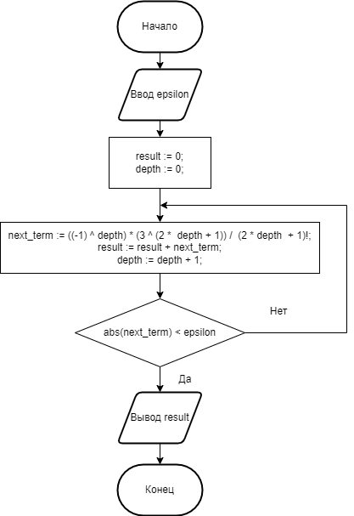
Рис. 9. Проект программы части 3.

Текст программы
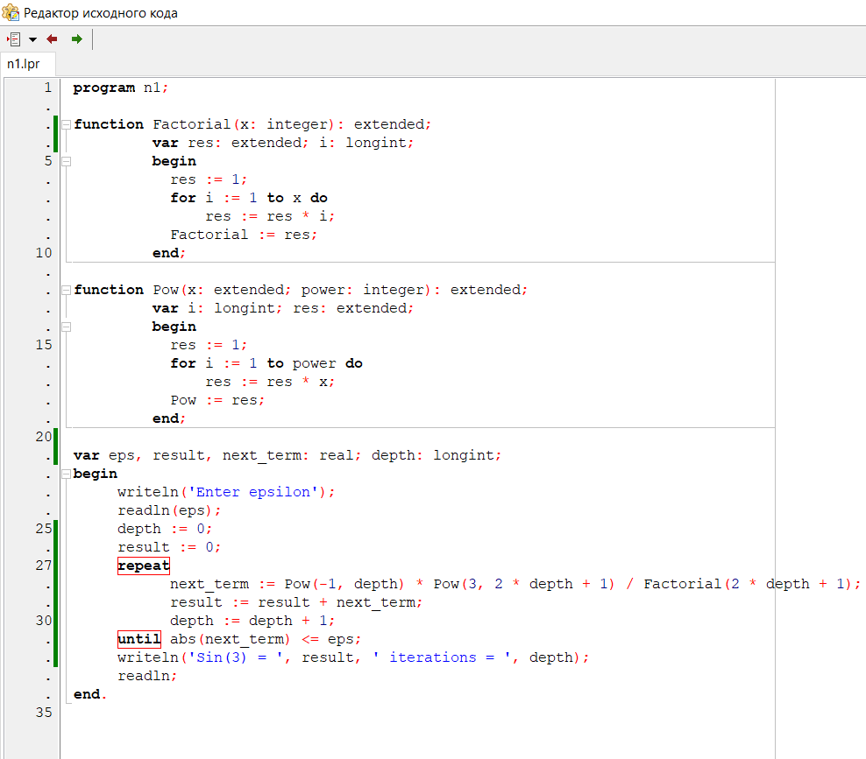
Рис. 10. Текст программы части 3.

Тестовые данные и результаты тестирования
Таблица 3. Результаты тестирования программы части 3.
Epsilon | Sin(3) с точностью epsilon | Количество итераций
0.001 | 1.4113062718531458E-001 | 7
0.0001 | 1.4113062718531458E-001 | 8

Вывод
Была решена задача, требующая проектирования и построения программы с итерационным циклом с постусловием. Были изучены технология программирования циклических процессов и типы циклов.

